Dziennik laboratoryjny. Kwas etanowy
- To doświadczenie musisz znać
Wpisz kod C8Z9HL na docwiczenia.pl i obejrzyj film.
Doświadczenie 28. Badanie właściwości kwasu etanowego | 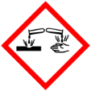CH₃COOH
Wykonaj doświadczenie chemiczne zgodnie z instrukcją.
- Narysuj schemat.
Instrukcja: Do probówki wlej niewielką ilość roztworu kwasu etanowego. Zbadaj odczyn roztworu za pomocą uniwersalnego papierka wskaźnikowego.  - Określ barwę, jaką uniwersalny papierek wskaźnikowy przyjmie w roztworze – zamaluj prostokąt odpowiednim kolorem. | Schemat:
c) Skreśl błędne wyrażenia, tak aby powstał poprawny zapis wniosku z przeprowadzonego doświadczenia chemicznego.
Wniosek: W wodnym roztworze kwasu etanowego zachodzi / nie zachodzi proces dysocjacji jonowej. W wodnym roztworze kwasu etanowego występują kationy wodoru / etanianu i aniony wodorowe / etanianowe.
- To doświadczenie musisz znać
Wpisz kod C8VUA8 na docwiczenia.pl i obejrzyj film.
Doświadczenie 29. Reakcja kwasu etanowego z magnezem Zweryfikuj hipotezę: |  | CH₃COOH
Reakcja kwasu etanowego z magnezem to proces endoenergetyczny.
- Narysuj schemat, uzupełnij obserwacje, sformułuj wniosek i zapisz równanie zachodzącej reakcji chemicznej.
Obserwacje: Reakcja chemiczna ____________________________  __________________________________________________________.  Probówka ________________________________________________  __________________________________________________________.  Po zbliżeniu do wylotu probówki zapalonego łuczywa ________  __________________________________________________________.  Wniosek: _________________________________________________  __________________________________________________________  Równanie reakcji chemicznej:  __________________________________________________________ | Schemat:
Zaproponowana hipoteza została /nie została potwierdzona, ponieważ ______________________________________________________________________________________________________________________________

- To doświadczenie musisz znać
Wpisz kod C8QCY6 na docwiczenia.pl i obejrzyj film.
Doświadczenie 30. Reakcja kwasu etanowego z zasadą sodową  - Określ barwę, jaką podany wskaźnik kwasowo-zasadowy przyjmie w roztworze zasady sodowej, a także po dodaniu do niego roztworu kwasu etanowego – zamaluj prostokąty odpowiednimi kolorami lub wpisz: bezbarwny.  Barwa wskaźnika kwasowo-zasadowego  w roztworze NaOH  Barwa wskaźnika kwasowo-zasadowego po dodaniu roztworu kwasu etanowego do NaOH | CH₃COOH  NaOH
 | Schemat: 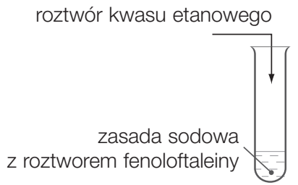
- Zapisz równanie zachodzącej reakcji chemicznej w formach: cząsteczkowej i jonowej. ____________________________________________________________
____________________________________________________________
- To doświadczenie musisz znać
Wpisz kod C8GRVC na docwiczenia.pl i obejrzyj film.
Doświadczenie 31. Reakcja kwasu etanowego z tlenkiem miedzi(II)  - Określ barwę roztworu w probówce przed umieszczeniem jej w płomieniu palnika i po kilku minutach ogrzewania – zamaluj prostokąty odpowiednimi kolorami lub wpisz: bezbarwny. | CH₃COOH
Barwa roztworu w probówce przed umieszczeniem jej w płomieniu palnika  Barwa roztworu w probówce po kilku minutach ogrzewania  - Napisz równanie zachodzącej reakcji chemicznej.  ____________________________________________________________ | Schemat:  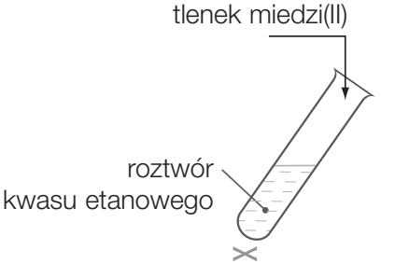
- To doświadczenie musisz znać
Wpisz kod XXXXXX na docwiczenia.pl i obejrzyj film.
Doświadczenie 32. Badanie palności kwasu etanowego | CH₃COOH
Zaprojektuj doświadczenie chemiczne, którego celem jest zbadanie palności kwasu etanowego.
Zaznacz odpowiedni schemat, zapisz obserwacje, sformułuj wniosek i zapisz równanie reakcji spalania całkowitego.
Schemat:
Obserwacje: ______________________________________________________________________
Wniosek: _________________________________________________________________________
Równanie reakcji chemicznej: ______________________________________________________

